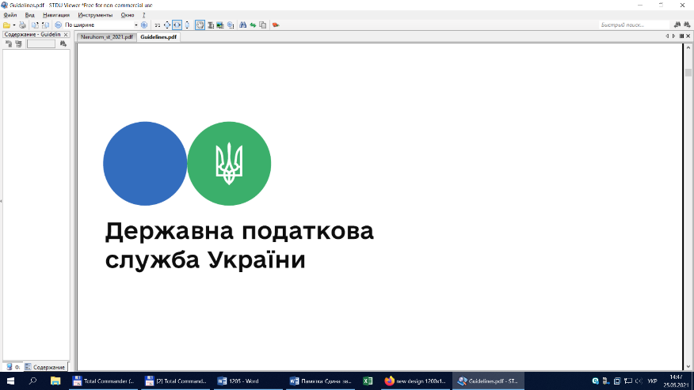

***11 серпня 2021 року***

**Щодо суб’єктів одноразового (спеціального) добровільного декларування**

Державна податкова

служба України

Головне управління ДПС у

Дніпропетровській області

Державна податкова служба України

Головне управління ДПС у
Дніпропетровській області
Державна податкова служба України

Головне управління ДПС у
Дніпропетровській області


Відділ комунікацій з громадськістю управління інформаційної взаємодії ГУ ДПС у Дніпропетровській області (територія обслуговування Нікопольського регіону) повідомляє.

Згідно з абзацом першим п. 3 підрозд. 9 прим. 4 розд. XX «Перехідні положення» Податкового кодексу України від 02 грудня 2010 року № 2755-VI із змінами та доповненнями (далі – ПКУ) скористатися одноразовим (спеціальним) добровільним декларуванням можуть фізичні особи – резиденти, у тому числі самозайняті особи, а також фізичні особи, які не є резидентами України, але які були резидентами на момент отримання (набуття) об’єктів декларування чи на момент нарахування (отримання) доходів, за рахунок яких були отримані (набуті) об’єкти декларування, і які відповідно до ПКУ є чи були платниками податків.

При цьому, визначення фізичної особи як «резедента» для ПКУ регулює п.п. «в» п.п. 14.1.213 п. 14.1 ст. 14 ПКУ, відповідно до якого:

фізична особа – резидент – це фізична особа, яка має місце проживання в Україні.

У разі якщо фізична особа має місце проживання також в іноземній державі, вона вважається резидентом, якщо така особа має місце постійного проживання в Україні; якщо особа має місце постійного проживання також в іноземній державі, вона вважається резидентом, якщо має більш тісні особисті чи економічні зв’язки (центр життєвих інтересів) в Україні. У разі якщо державу, в якій фізична особа має центр життєвих інтересів, не можна визначити, або якщо фізична особа не має місця постійного проживання у жодній з держав, вона вважається резидентом, якщо перебуває в Україні не менше 183 днів (включаючи день приїзду та від’їзду) протягом періоду або періодів податкового року.

Достатньою (але не виключною) умовою визначення місця знаходження центру життєвих інтересів фізичної особи є місце постійного проживання членів її сім’ї або її реєстрації як суб’єкта підприємницької діяльності.

Якщо неможливо визначити резидентський статус фізичної особи, використовуючи попередні положення цього підпункту, фізична особа вважається резидентом, якщо вона є громадянином України.

Якщо всупереч закону фізична особа – громадянин України має також громадянство іншої країни, то з метою оподаткування цим податком така особа вважається громадянином України, який не має права на залік податків, сплачених за кордоном, передбаченого цим Кодексом або нормами міжнародних угод України.

Якщо фізична особа є особою без громадянства і на неї не поширюються положення абзаців першого – четвертого п.п. «в» п.п. 14.1.213 п. 14.1 ст. 14 ПКУ, то її статус визначається згідно з нормами міжнародного права.

Достатньою підставою для визначення особи резидентом є самостійне визначення нею основного місця проживання на території України у порядку, встановленому ПКУ, або її реєстрація як самозайнятої особи.

Відповідно до абзаців другого – четвертого п. 3 підрозд. 9 прим. 4 розд. XX «Перехідні положення» ПКУ декларантами не можуть бути особи, які станом на дату початку періоду одноразового (спеціального) добровільного декларування є малолітніми/неповнолітніми або недієздатними особами і при цьому перебувають на повному утриманні інших осіб (у тому числі батьків) та/або держави, або є особами, дієздатність яких обмежена і над такими особами встановлена опіка/піклування.

Декларантами також не можуть бути особи, які за будь-який рік, починаючи з 01 січня 2005 року, подавали або мають подавати декларації відповідно до законів, що визначають чи визначали правові та організаційні засади у сфері запобігання корупції (крім тих, які претендували або претендують на зайняття посад, перебування на яких вимагає чи вимагало від особи подання відповідної декларації, та не були призначені або обрані на відповідні посади).

Декларантами не можуть бути особи, стосовно яких з боку України застосовані спеціальні економічні та інші обмежувальні заходи (санкції) відповідно до Закону України від 14 серпня 2014 року № 1644-VII «Про санкції» із змінами та доповненнями.



**2**

**7**

Державна податкова служба України

Головне управління ДПС у
Дніпропетровській області
Державна податкова служба України

Головне управління ДПС у
Дніпропетровській області


**4**

**5**

Державна податкова служба України

Головне управління ДПС у
Дніпропетровській області
Державна податкова служба України

Головне управління ДПС у
Дніпропетровській області


**6**

**3**